**تجربة رقم (1)**

**السايكروميتر**

**الجزء النظري:**

يتألف السايكوميتر من محرارين متجاورين واحد يكون جاف تماماً ويطلق عليه بالمحرار الجاف، بينما المحرار الآخر تكون نهايته محاطة بقطعة من الموسلين مغمورة نهائياً في ماء مثلج ويسمى بالمحرار الرطب، ويقرأ المحرار الرطب أقل عادةً من المحرار الجاف وذلك نتيجة لعملية التبخر في قطعة الموسلين. كلما كان الهواء أكثر جفافاً تكون عملية التبخر أكبر ويزداد الفرق بين قراءة المحرارين ومن العوامل المهمة في عملية التبخر هي قوة التهوية أو سرعة الرياح المحيطة بنهاية المحرار المبلل.

وكتوضيح أكثر فإن جهاز السايكوميتر يتكون من محرارين معلقان داخل اسطوانة من الكروم ويحيط بجميع المحرار أنبوبتين معدنيين ذو محور واحد حيث يسحب الهواء من خلالهما عند قمة الجهاز بواسطة مضخة هواء. نغمر القطعة النسيجية جيداً بماء مقطر. ثم يفتح المفتاح الموجود في أعلى الجهاز لتشغيل بواسطة مروحة الهواء وننتظر إلى أن يثبت المحرار الرطب عندها نسجل قراءة .

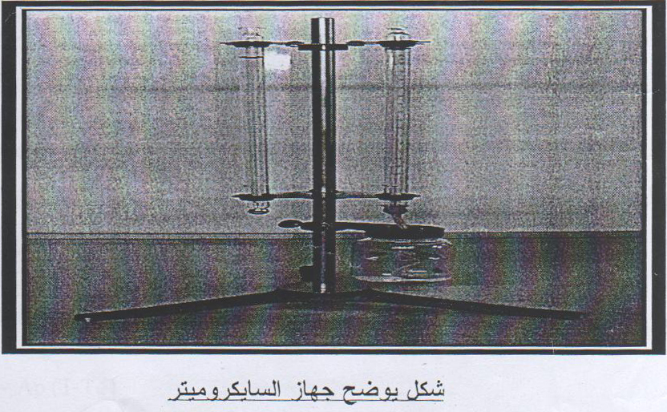

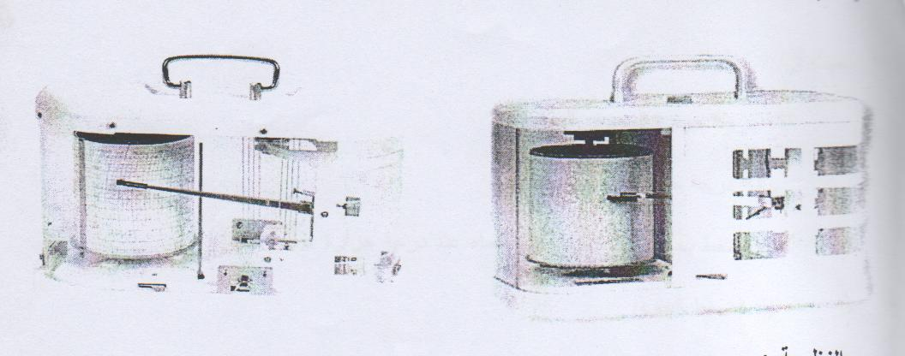

**النظرية :**

تعرف درجة حرارة البصيلة  بأنها درجة الحرارة التي يبرد إليها الهواء لتبخر الماء فيه تحت ضغط ثابت حتى بلوغ الإشباع. إذا اعتبرنا عينة من الهواء الرطب تتألف مع غرام واحد من الهواء الجاف و غرام واحد من بخار الماء فإنه يمكننا أن نطبق العلاقة الآتية من القانون الأول للثرموداينمكس.



ويكون تبخر  غراماً من الماء مصحوباً بفقدان حرارة تعطي المعادلة الآتية:





وتبسيط المعادلة:



وبتكامل المعادلة ينتج:



أو بدلالة ضغط بخار الماء:



**حيث أن :**

 درجة حرارة المحرار الجاف.

 درجة حرارة المحرار الرطب.

 ضغط بخار الماء المشبع فوق الماء عند درجة حرارة .

 الضغط الجوي.

 الحرارة الكامنة للتبخر.

الحرارة النوعية تحت ضغط ثابت.

 الضغط الجزئي.

 ضغط البخار المشبع.



وللحسابات العملية ممكن استخدام العلاقة الآتية على فرض ان :





**الاخطاء الشائعة للتجربة:**

1. الخطأ الناتج من عملية التوصيل الحراري للمحرار.
2. نتيجة سرعة التهوية.
3. اذا كانت قطعة الموسلين ثخينة.
4. عدم نظافة قطعة الموسلين.

**الحسابات والنتائج العملية**



 : ضغط البخار المشبع جول / كلفن. مول.



 : درجة حرارة المحرار الجاف.





حيث: 



**(الحرارة الكامنة للتكيف)***L***=**



: هي عبارة عن النسبة بين  و حيث ان 

: هي ثابت الغاز أي ثابت الغاز لتبخر الماء.

 : عي ثابت الغاز لبخار الماء المشبع.

 : .









**حيث ان:**

: نسبة الخلط.

: كثافة البخار.

: ثابت الغاز وقيمته تساوي  جول/ درجة كلفن. مول.



حيث ان:

 الرطوبة النسبية.

**تجربة رقم(2)**

الخارطة الشمسية

**الجزء النظري**

يمكن استخدام الخارطة الشمسية لغرض تحديد مسار الشمس خلال اليوم وكذلك لأيجاد قيمة كل من زاوية ارتفاع الشمس وسمت الشمس لأية ساعة من ساعات النهار ولأي يوم من ايام السنة.

الشكل رقم (1) يوضح خارطة شمسية لخط عرض  شمال خط الاستواء حيث يلاحظ ان التوقيت يحدده بعض المنحنيات بحيث يكون توقيت الظهر في المنتصف وفي اليمين قبل الظهر وفي اليسار بعد الظهر كما ان دوائر المركز تمثل زاوية ارتفاع الشمس والتدريجة على دائرة المحيط تمثل زاوية سمت الشمس.

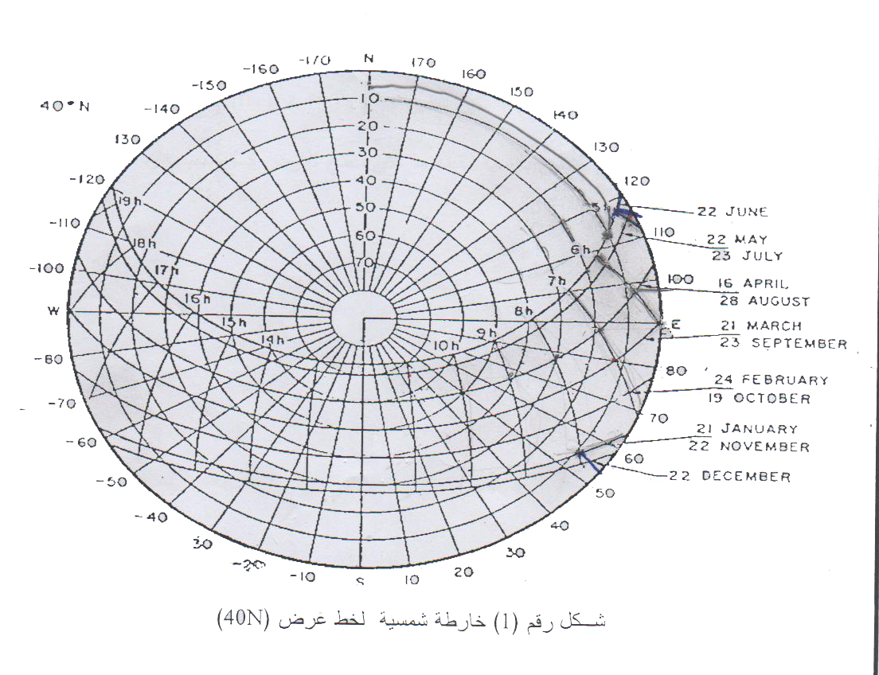

يتم تحديد زاوية ارتفاع الشمس من تقاطع المنحني الذي يمثل التوقيت مع المنحني الذي يمثل مسار الشمس ومن ثم يتم تحديد زاوية سمت الشمس بتوصيل مركز الدائرة بنقطة التقاطع وامتدادها على المحيط.

تعرف زاوية ارتفاع الشمس  بانها الزاوية بالدرجات المحصورة بين الخط الواصل بين نقطة على سطح الارض ومركز الشمس والمستوي الافقي الذي يمر في النقطة المذكورة على سطح الارض وتتراوح قيمتها بين .

اما زاوية سمت الشمس  فتعرف بانها الزاوية بالدرجات المحصورة بين الخط المار في النقطة على سطح الارض والمتجه جنوبا وبين المسقط الافقي للخط الواصل بين النقطة على سطح الارض والشمس.

تتراوح قيمة زاوية سمت الشمس بين  وكالآتي:

 عند وقت الظهيرة

قبل الظهر و بعد الظهر. ان كلا من الزاويتين  تحددان موقع الشمس بالنسبة لنقطة ما على سطح الارض كما ويسهلان معرفة كمية الاشعاع الشمسي التي تتلقاها نقطة معينة.

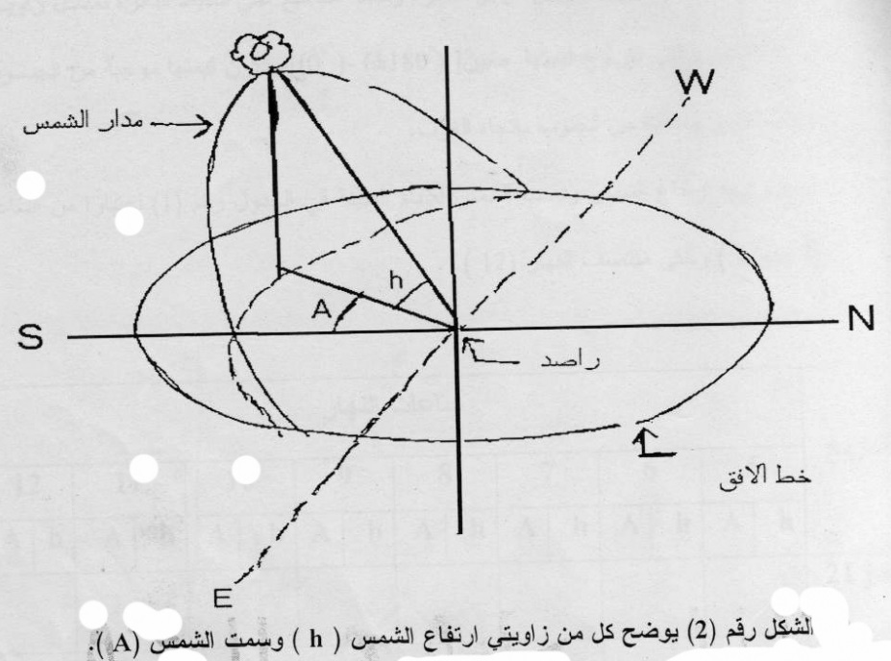

**طريقة العمل**

باستخدام الخارطة الشمسية لخط عرض  شمال خط الاستواء يتم استخدام زاويتي ارتفاع الشمس  وسمت الشمس  وكما يأتي:

1. نحدد المسار الشمسي للشهر المراد حساب زاوية ارتفاع الشمس وزاوية سمت الشمس له.
2. نحدد نقطة تقاطع هذا المسار مع ساعات النهار.
3. نحدد الدوائر التي تقع عليها نقطة التقاطع والتي تمثل زاوية ارتفاع الشمس  (( كل دائرة تمثل (10 درجات) بحيث الدائرة الخارجية تمثل (صفر درجة) ثم تبداء بالزيادة بشكل منتظم الى ان تصل الى مركز الدوائر ( خط تقاطع المحورين)الذي يمثل (90) )).
4. امتداد الخط المستقيم الواصل بين مركز الدائرة ونقطة التقاطع على محيط الدائرة تمثل زاوية سمت الشمس والتي تتراوح قيمتها ما بين  وتكون قيمتها موجبة من الجنوب باتجاه الشرق وسالبة من الجنوب باتجاه الغرب.
5. ايجاد زاوية ارتفاع الشمس وسمت الشمس للأيام المبينة في الجدول رقم (1) اعتباراً من الساعة (5 صباحا) وحتى منتصف النهار (12).

